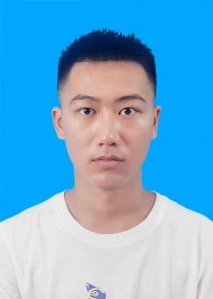
主修课程
基础课程：
细胞生物学， 生物化学， 植物生物学， 动物生物学， 微生物学， 遗传学
专业课程：
生殖生物学，发育生物学， 植物生理学， 动物生理学， 生物统计学， 专业外语，大学化学， 分子生物学
掌握技能
掌握生信基本技能及生物分子的AI建模， 包括序列比对， 主成分分析， 分子对接， 分子动力学模拟， Pymol, AI框架(tensorflow， pytorch)， 绘图(python, R), Linux,等
科研经历
2025-2026年初： 参与课题组项目RaacMetal
担任角色： 共同第一作者
内容： 基于约化氨基酸, 构建RFCi, RmiC, T5共三个模型， 在多个蛋白质-离子配体数据集训练， 与MetalNet2, IonCom, Lmetalsite, LABind模型比较
结果： 约化氨基酸可显著提升模型预测效果， 并在多种离子配体上得到验证
收获： 掌握了基于AI建模的蛋白质-配体预测任务所需的技术
奖项
2023-2024国家励志奖学金
2024一等本科生学业优秀奖学金
2025 三等标兵奖学金
2025 二等本科生学业优秀奖学金
2024-2025： 内蒙古自治区励志奖学金
自我评价
1、热爱生命科学研究， 享受探索未知的科研过程， 具有坚持不懈， 系统严谨的科研素质。
2、具备良好的沟通能力和团队协作能力， 能快速融入团队。
3、具备良好的文献阅读和领域调研能力。
刘景元
政治面貌：群众 出生年月：2005年2月 民族：汉族
本科学校：内蒙古大学 专业：生物科学 排名：5/56
联系电话：13027628128 邮箱：twb72743075@126.com 六级： 512

